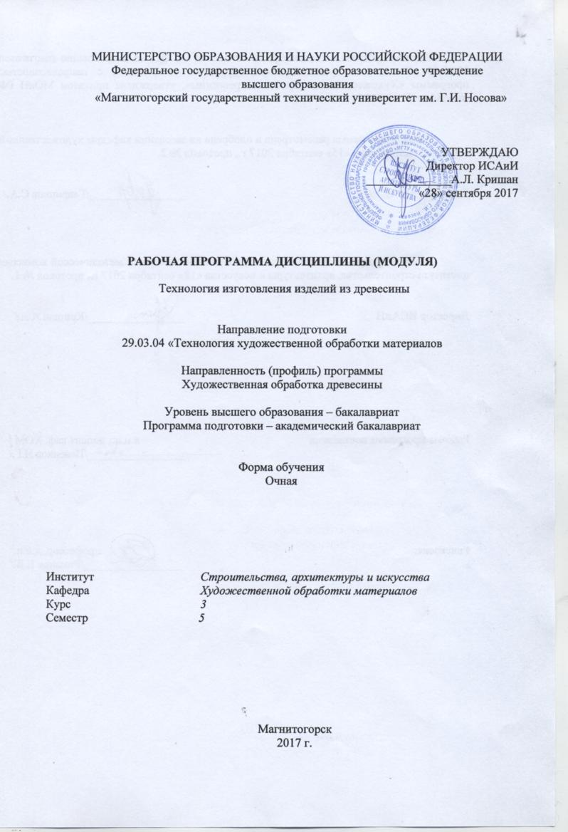

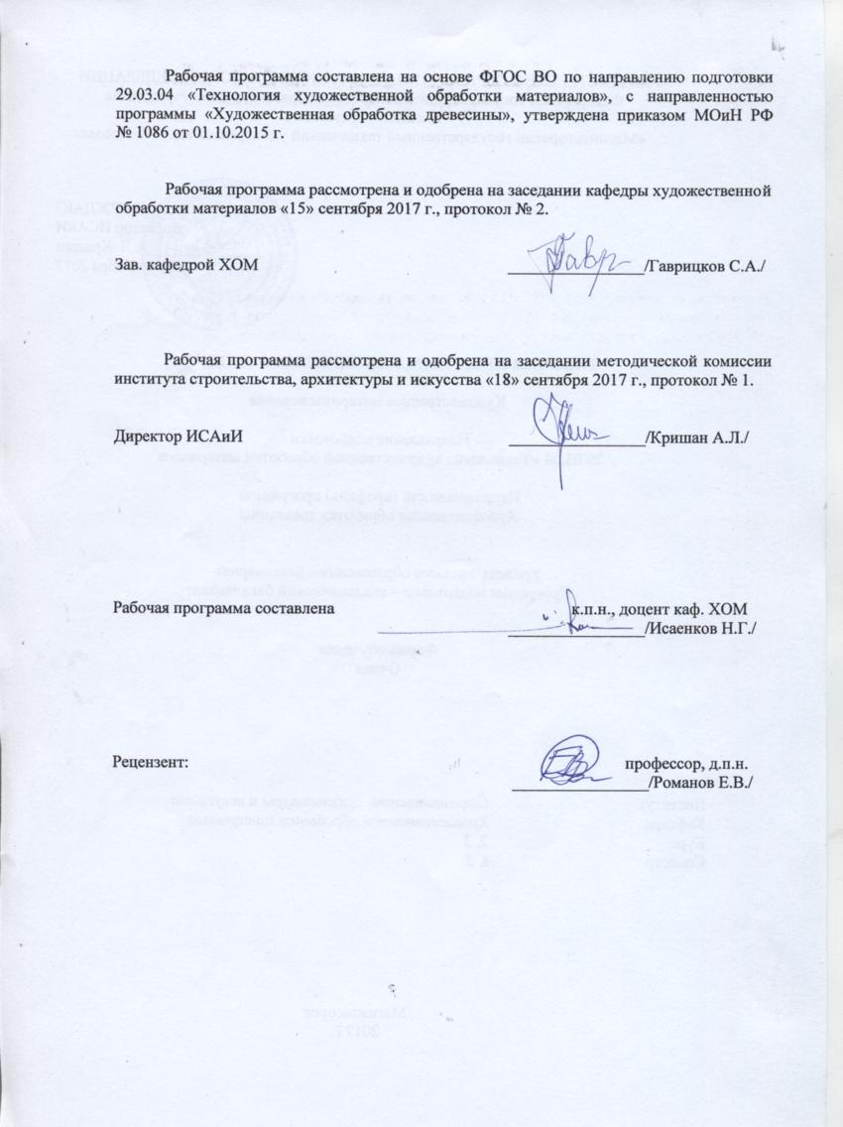

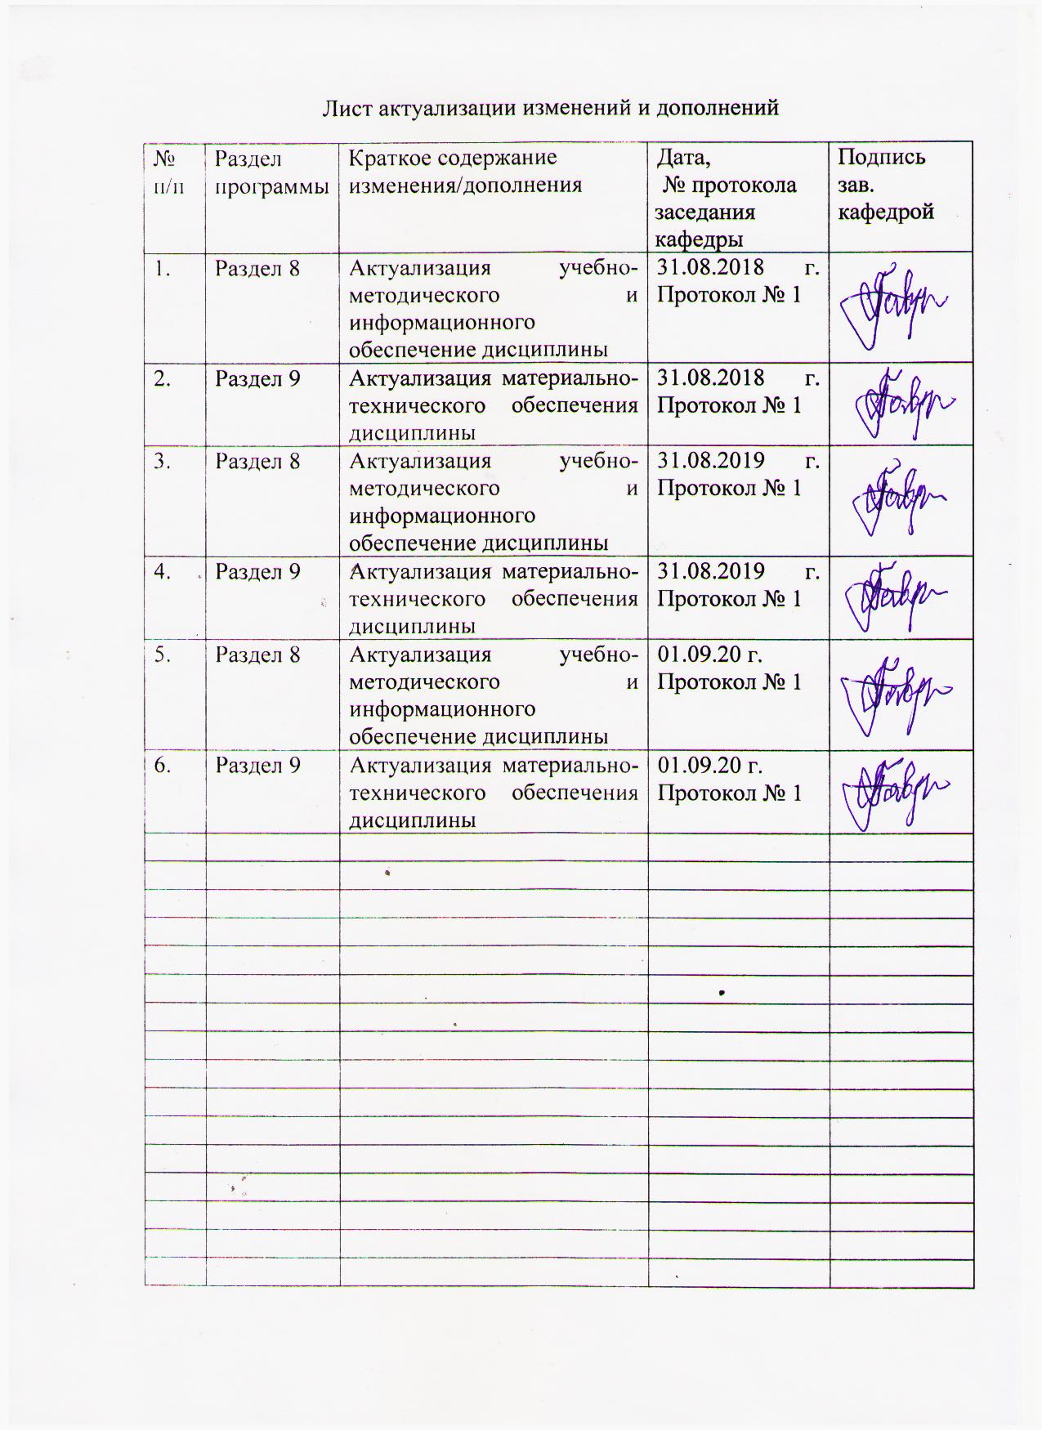

# **1 Цели освоения дисциплины**

Целями освоения дисциплины «Технология изготовления изделий из древесины» является получение теоретических знаний, практических умений и навыков по обработки древесины и овладение студентами необходимым и достаточным уровнем компетенций для решения технологических задач в различных областях профессиональной деятельности, а также для дальнейшего самообразования.

# Место дисциплины в структуре образовательной программы подготовки бакалавра (магистра, специалиста)

Дисциплина «Технология изготовления изделий из древесины» входит в вариативную часть блока 1 образовательной программы Б1.В.ДВ.02.01

Для изучения дисциплины необходимы знания (умения, владения), сформированные в результате изучения «Основы технологии художественной обработки материалов», «Технологи обработки материалов», «Художественное материаловедение».

Знания, полученные при изучении данной дисциплины, будут необходимы для использования, в практической профессиональной деятельности в дисциплинах: «Основы реставрационных работ», а также успешному выполнению, как курсовых работ, так и дипломного проекта».

**3.** **Компетенции обучающегося, формируемые в результате освоения   
дисциплины (модуля) и планируемые результаты обучения**

В результате освоения дисциплины «Технология изготовления изделий из древесины»

обучающийся должен обладать следующими компетенциями:

| Структурный  элемент  компетенции | Планируемые результаты обучения |
| --- | --- |
| **ПК-3 способностью определить и назначить технологический процесс обработки материалов с указанием технологических параметров для получения готовой продукции** | |
| Знать | виды столярных соединений;  виды отделки деревянных изделий |
| Уметь | соединять деревянные элементы при помощи шипового соединения, на клею, гвоздями и шурупами;  произвести любую отделку деревянных изделий |
| Владеть | навыками соединения деревянных элементов при помощи шипового соединения, на клею, гвоздями и шурупами;  навыками различных видов отделки деревянных изделий |
| **ПК-16** способностью к созданию моделей художественно-промышленных объектов, технологий их обработки и систем оценки их качества | |
| Знать | технологические операции обработки древесины ручным и электрифицированным инструментом, на деревообрабатывающих станках |
| Уметь | самостоятельно изготовить изделие из древесины по собственному замыслу |
| Владеть | навыками работы ручным и электрифицированным инструментом, на деревообрабатывающих станках |

# **4 Структура и содержание дисциплины (модуля)**

Общая трудоемкость дисциплины составляет 4 единиц 144 акад. часа, в том числе:

-- контактная работа – 54,1 акад. часов;

– аудиторная – 54 акад. часов;

– внеаудиторная – 0,1 акад. часа;

-- самостоятельная работа – 89,9 акад. часов;

| Раздел/ тема  дисциплины | Семестр | Аудиторная  контактная работа  (в акад. часах) | | | Самостоятельная работа (в акад. часах) | Вид самостоятельной  работы | Форма текущего контроля успеваемости и  промежуточной аттестации | Код и структурный  элемент  компетенции |
| --- | --- | --- | --- | --- | --- | --- | --- | --- |
| лекции | лаборат.  занятия | практич. занятия |
| 1. Раздел Технология изготовления столярных изделий | 5 |  |  |  |  |  |  |  |
| 1.1.Тема: Столярные соединения | 5 |  | 6/2И |  | 10 | Выполнение практических работ, предусмотренных рабочей программой дисциплины | Проверка индивидуальных заданий | ПК-3- *зув,*  ПК-16- *зув* |
| 1.2. Тема: Склеивание древесины | 5 |  | 6/2И |  | 10 | Выполнение практических работ, предусмотренных рабочей программой дисциплины. | Проверка индивидуальных заданий | ПК-3- *зув,*  ПК-16- *зув* |
| 1.3.Тема: Подготовка поверхности под отделку | 5 |  | 6/2И |  | 10 | Выполнение практических работ, предусмотренных рабочей программой дисциплины. | Проверка индивидуальных заданий | ПК-3- *зув,*  ПК-16- *зув* |
| Итого по разделу | 5 |  | 18/6И |  | 30 |  | **Промежуточная аттестация** |  |
| 2. Раздел. Изменение цветовых и тональных оттенков древесины | 5 |  |  |  |  |  |  |  |
| 2.1.Тема: Окрашивание древесины | 5 |  | 6/2И |  | 10 | Выполнение лабораторных работ, предусмотренных рабочей программой дисциплины. | Проверка индивидуальных заданий | ПК-3- *зув,*  ПК-16- *зув* |
| 2.2.Тема: Красители и протравы | 5 |  | 6/2И |  | 10 | Выполнение лабораторных работ, предусмотренных рабочей программой дисциплины | Проверка индивидуальных заданий | ПК-3- *зув,*  ПК-16- *зув* |
| 2.3. Тема: Обессмоливание и отбеливание древесины | 5 |  | 6/2И |  | 10 | Выполнение лабораторных работ, предусмотренных рабочей программой дисциплины | Проверка индивидуальных заданий | ПК-3- *зув,*  ПК-16- *зув* |
| 2.4. Тема: Обжиг древесины | 5 |  | 6/4И |  | 10 | Выполнение лабораторных работ, предусмотренных рабочей программой дисциплины | Проверка индивидуальных заданий | ПК-3- *зув,5*  ПК-16- *зув* |
| Итого по разделу: | 5 |  | 24/10И |  | 40 |  |  |  |
| 3. Раздел. Технология изготовления изделий из древесины | 5 |  |  |  |  |  |  |  |
| 3.1. Тема: Технология изготовления изделий из древесины по собственному замыслу | 5 |  | 6/4И |  | 10 | Выполнение лабораторных работ, предусмотренных рабочей программой дисциплины | Проверка индивидуальных заданий | ПК-3- *зув,*  ПК-16- *зув* |
| 3.2. Тема: Отделка изделий | 5 |  | 6/4И |  | 9,9 | Выполнение лабораторных работ, предусмотренных рабочей программой дисциплины | Проверка индивидуальных заданий | ПК-3- *зув,*  ПК-16- *зув* |
| Итого по разделу | 5 |  | 12/8И |  | 19,9 |  |  |  |
| **Итого за 5 семестр** | **5** |  | **54/24И** |  | **89,9** |  | **Зачет с оценкой** |  |

**24\ И – в том числе, часы, отведенные на работу в интерактивной форме**

# 5 Образовательные и информационные технологии

Реализация компетентностного подхода предусматривает использование в учебном процессе активных и интерактивных форм проведения занятий в сочетании с внеаудиторной работой с целью формирования и развития профессиональных навыков обучающихся.

При обучении студентов дисциплине «Технология изготовления изделий из древесины» следует осуществлять следующие образовательные технологии:

1. **Традиционные образовательные технологии** ориентируются на организацию образовательного процесса, предполагающую прямую трансляцию знаний от преподавателя к студенту (преимущественно на основе объяснительно-иллюстративных методов обучения).

**Формы учебных занятий с использованием традиционных технологий:**

Практическое занятие, посвященное освоению конкретных умений и навыков по предложенному алгоритму.

2. **Технологии проблемного обучения** – организация образовательного процесса, которая предполагает постановку проблемных вопросов, создание учебных проблемных ситуаций для стимулирования активной познавательной деятельности студентов.

**Формы учебных занятий с использованием технологий проблемного обучения:**

Практическое занятие в форме лабораторной работы – организация учебной работы, направленная на решение комплексной учебно-познавательной задачи, требующей от студента применения как научно-теоретических знаний, так и практических навыков.

3. **Интерактивные технологии** – организация образовательного процесса, которая предполагает активное и нелинейное взаимодействие всех участников, достижение на этой основе личностно значимого для них образовательного результата. Наряду со специализированными технологиями такого рода принцип интерактивности прослеживается в большинстве современных образовательных технологий.

**Формы учебных занятий с использованием специализированных интерактивных технологий:**

Семинар-дискуссия – коллективное обсуждение какого-либо спорного вопроса, проблемы, выявление мнений в группе (межгрупповой диалог, дискуссия как спор-диалог).

4. **Информационно-коммуникационные образовательные технологии** – организация образовательного процесса, основанная на применении специализированных программных сред и технических средств работы с информацией.

Формы учебных занятий с использованием информационно-коммуникационных технологий:

Практическое занятие в форме презентации – представление результатов проектной или исследовательской деятельности с использованием специализированных программных средств.

# 6. Учебно-методическое обеспечение самостоятельной работы студентов

**Примерная структура и содержание раздела:**

По дисциплине «Технология изготовления изделий из древесины» предусмотрена аудиторная и внеаудиторная самостоятельная работа обучающихся.

Аудиторная самостоятельная работа студентов предполагает выполнение лабораторных работ.

**Примерные аудиторные практические работы (АПР):**

**АПР №1** «**Столярные соединения»**

Изучение методики сращивания наращивания заготовок из древесины -- *впритык*, когда элементы соединяются друг с другом торцами плоско обрезанными под прямым или косым углом; накладкой вполдерева; шипами круглыми, плоскими и косыми типа "ласточкин хвост"; клиновидным замком.

Изучение методики сплачивания древесины - в гладкую фугу на клею; на шипах и шкантах; в четверть; в шпунт.

**АПР №2** **«Склеивание древесины»**

Изучение методики склеивание древесины по ширине - в четверть, на рейку, в паз и гребень, в паз и треугольный гребень, на шип типа «ласточкин хвост».

Изучение методики склеивание древесины по толщине - балки и фермы, стойки, стеновой брус, брус для оконных блоков и т.д.

**АПР №3 «Подготовка поверхности под отделку»**

Изучение методики прозрачной отделки древесины – полированием - применяют спиртовую политуру, представляющую собой раствор смолы шеллака в этиловом спирте.

Изучение методики непрозрачного покрытия - используют масляные, нитроцеллюлозные, алкидные, перхлорвиниловые, водоэмульсионные краски и эмали.

Изучение методики специальной отделки древесины - заключается в нанесении на поверхность древесины отделочного слоя из расплавленного и порошкообразного металла (металлизация), расплавленных смол и других материалов, а также в выполнении различных декоративных работ на древесине (резьба, инкрустация, выжигание).

**АПР №4 «Окрашивание древесины»**

Изучение методики поверхностного крашения - в результате поверхностного крашения проявляется и подчеркивается текстура, присущая данной древесине, имитируются ценные декоративные породы, усиливается тон окраски.

Изучение методики глубокого крашения - диффузионные, капиллярные и способы пропитки под давлением

**АПР №5 «Обессмоливание и отбеливание древесины»**

Изучение методики обессмоливания древесины - удаляет грязесмолянистые накопления и жировые пятна.

Изучение методики отбеливания древесины - необходимо отбелить древесину для того, чтобы придать ей совершенно белый цвет

**АПР №6 «Обжиг древесины»**

Изучение методики отжига древесины: газовой горелкой, паяльной лампой на бензине, газовым балоном с насадкой, строительным феном.

Изучение методики послеотжиговой отделки древесины

**АПР №7 «Отделка изделий»**

Изучение методики прозрачной отделки древесины: - лаками, олифами, воском, полировочными пастами;

Изучение методики непрозрачной отделки древесины – эмалями, красками

Изучение методики декоративной отделки древесины – резьба, роспись, выжигание аппликация, инкрустация, имитация под дорогие породы древесины.

**Примерные индивидуальные домашние задания (ИДЗ):**

**ИДЗ №1 «Столярные соединения»**

Используя современные технологии самостоятельно изучить:

1. Методику сращивания наращивания заготовок из древесины:

- впритык, когда элементы соединяются друг с другом торцами плоско обрезанными под прямым или косым углом;

- накладкой вполдерева;

- шипами круглыми, плоскими и косыми типа "ласточкин хвост";

- клиновидным замком.

2. Сплачивание применяют главным образом для соединения узких элементов с целью получения детали большей ширины; значительно реже сплачивание служит для увеличения толщины. Лицевые стороны изделия фанеруют - оклеивают древесиной ценных пород. При сплачивании применяются следующие способы соединения элементов:

- В гладкую фугу на клею;

- На шипах и шкантах;

- В четверть

- В шпунт ;

- На рейку;

- На шпонках;

- В наконечник

3. Методику угловых соединений:

- Внакладку ;

- Прямым рамочным шипом;

- Косым шипом "ласточкин хвост";

- На шкантах;

- На ус.

**ИДЗ №2** «**Склеивание древесины»**

Используя современные технологии самостоятельно изучить:

1. Склеивание древесины по ширине - щиты получают соединением заготовок по ширине на гладкую фугу, в четверть, на рейку, в паз и гребень, в паз и треугольный гребень, на шип типа «ласточкин хвост», а также при помощи вставных шипов или шкантов, которые могут изготавливаться из древесины или полимерных материалов.
2. Склеиванием древесины по толщине получают клееные строи тельные конструкции, выполняющие несущие и ограждающие функции. К ним относятся балки и фермы, стойки, стеновой брус, брус для оконных блоков и т.д. Склеивание древесины осуществляют в основном на гладкую фугу, в результате чего получаемые изделия отличаются достаточной прочностью, легкостью и декоративностью.

**ИДЗ №3** «**Подготовка поверхности под отделку**»

Используя современные технологии самостоятельно определить:

1. Разновидность прозрачной отделки - полирование. В качестве основного материала применяют спиртовую политуру, представляющую собой раствор смолы шеллака в этиловом спирте. На поверхность древесины политуру наносят многократно тонким слоем.

2. Для получения непрозрачного покрытия используют масляные, нитроцеллюлозные, алкидные, перхлорвиниловые, водоэмульсионные краски и эмали.

3. Специальная отделка заключается в нанесении на поверхность древесины отделочного слоя из расплавленного и порошкообразного металла (металлизация), расплавленных смол и других материалов, а также в выполнении различных декоративных работ на древесине (резьба, инкрустация, выжигание).

**ИДЗ №4 «Окрашивание древесины»**

Используя современные технологии самостоятельно изучить:

1. Методику поверхностного крашения- в результате поверхностного крашения проявляется и подчеркивается текстура, присущая данной древесине, имитируются ценные декоративные породы, усиливается тон окраски.
2. Методику глубокого крашения - диффузионные, капиллярные и способы пропитки под давлением.

**ИДЗ №5 «Обессмоливание и отбеливание древесины»**

Используя современные технологии самостоятельно изучить:

1. Методику обессмоливания древесины - удаляет грязесмолянистые накопления и жировые пятна.
2. Методику отбеливания древесины - необходимо отбелить древесину для того, чтобы придать ей совершенно белый цвет.

**ИДЗ №6 «Обжиг древесины»**

Используя современные технологии самостоятельно изучить:

1. Методику отжига древесины:

- газовой горелкой

- паяльной лампой на бензине

- газовым балоном с насадкой

- строительным феном.

2. Методику браширования поверхности после отжига:

- с использованием металлической щетки

- с использованием специального механического инструмента

**ИДЗ №7 «Отделка изделий»**

Используя современные технологии самостоятельно изучить:

1. Методику прозрачной отделки древесины: - лаками, олифами, воском, полировочными пастами;

2. Методику непрозрачной отделки древесины – эмалями, красками

3. Методику декоративной отделки древесины – резьба, роспись, выжигание аппликация, инкрустация, имитация под дорогие породы древесины.

# 7 Оценочные средства для проведения промежуточной аттестации

**а) Планируемые результаты обучения и оценочные средства для проведения промежуточной аттестации:**

| Структурный элемент  компетенции | Планируемые результаты обучения | Оценочные средства |
| --- | --- | --- |
| **ПК-3 способностью определить и назначить технологический процесс обработки материалов с указанием технологических параметров для получения готовой продукции** | | |
| Знать | виды столярных соединений;  виды отделки деревянных изделий | Теоретические вопросы:  1. Основы технологического процесса изготовления изделий из древесины  2. Основные виды столярных соединений изделий из древесины  3. Классификация соединений из древесных материалов  4. Основные современные методы отделки изделий из древесины  5. Основные современные инструменты и оборудование используемые в процессе производства изделий из древесины |
| Уметь | соединять деревянные элементы при помощи шипового соединения, на клею, гвоздями и шурупами;  произвести любую отделку деревянных изделий | Практические задания;  1.Самостоятельно определить тот или иной вид столярного соединения изделий из древесины  2. Самостоятельно определять основные свойства изделия из древесины, используя различные методики столярного соединения на клею, гвоздями и шурупами;  3. Самостоятельно выбирать вид отделки для изделий из древесины  4. Уметь самостоятельно выбирать инструменты и оборудование для изготовления изделия из древесины |
| Владеть | навыками соединения деревянных элементов при помощи шипового соединения, на клею, гвоздями и шурупами;  навыками различных видов отделки деревянных изделий | 1.Владеть навыками самостоятельно определить тот или иной вид столярного соединения изделий из древесины  2. Владеть навыками самостоятельно определять основные свойства изделия из древесины, используя различные методики столярного соединения на клею, гвоздями и шурупами;  3. Владеть навыками самостоятельно выбирать технологии для отделки изделий из древесины  4. Владеть навыками самостоятельно вибирать инструменты и оборудование для изготовления изделия из древесины |
| **ПК-16** способностью к созданию моделей художественно-промышленных объектов, технологий их обработки и систем оценки их качества | | |
| Знать | технологические операции обработки древесины ручным и электрифицированным инструментом, на деревообрабатывающих станках | Теоретические вопросы:  1. Основные операции в процессе ручной обработки древесины  2. Основные операции в процессе обработки древесины электрифицированным инструментом  3. Основные операции в процессе обработки древесины на деревообрабатывающих станках  4. Основы оценки качества готовой продукции различными методами:  - инструментальный  - органолептический  - экспертный |
| Уметь | самостоятельно изготовить изделие из древесины по собственному замыслу | Практическое задание:  1.Самостоятельно определить основные операции в процессе ручной обработки древесины  2. Самостоятельно определять основные операции в процессе обработки древесины электрифицированным инструментом  3. Самостоятельно определять основные операции в процессе обработки древесины на деревообрабатывающих станках  4. Самостоятельно выбирать методы оценки качества готовой продукции |
| Владеть | навыками работы ручным и электрифицированным инструментом, на деревообрабатывающих станках | 1.Владеть навыками самостоятельно определять основные операции в процессе ручной обработки древесины  2. Владеть навыками самостоятельно определять основные операции в процессе обработки древесины электрифицированным инструментом  3. Владеть навыками самостоятельно определять основные операции в процессе обработки древесины на деревообрабатывающих станках  4. Владеть навыками самостоятельно выбирать методы оценки качества готовой продукции |

**б) Порядок проведения промежуточной аттестации, показатели и критерии оценивания:**

**Примерная структура и содержание пункта:**

Промежуточная аттестация по дисциплине «Технология изготовления изделий из древесины» включает теоретические вопросы, позволяющие оценить уровень усвоения обучающимися знаний, и практические задания, выявляющие степень сформированности умений и владений, проводится в форме итогового зачета с оценкой по всей дисциплине

**Показатели и критерии оценивания зачета с оценкой:**

– на оценку **«отлично»** (5 баллов) – обучающийся демонстрирует высокий уровень сформированности компетенций, всестороннее, систематическое и глубокое знание учебного материала, свободно выполняет практические задания, свободно оперирует знаниями, умениями, применяет их в ситуациях повышенной сложности.

– на оценку **«хорошо»** (4 балла) – обучающийся демонстрирует средний уровень сформированности компетенций: основные знания, умения освоены, но допускаются незначительные ошибки, неточности, затруднения при аналитических операциях, переносе знаний и умений на новые, нестандартные ситуации.

– на оценку **«удовлетворительно»** (3 балла) – обучающийся демонстрирует пороговый уровень сформированности компетенций: в ходе контрольных мероприятий допускаются ошибки, проявляется отсутствие отдельных знаний, умений, навыков, обучающийся испытывает значительные затруднения при оперировании знаниями и умениями при их переносе на новые ситуации.

– на оценку **«неудовлетворительно»** (2 балла) – обучающийся демонстрирует знания не более 20% теоретического материала, допускает существенные ошибки, не может показать интеллектуальные навыки решения простых задач.

– на оценку **«неудовлетворительно»** (1 балл) – обучающийся не может показать знания на уровне воспроизведения и объяснения информации, не может показать интеллектуальные навыки решения простых задач.

Примерный перечень вопросов к зачету:

1. Основы технологического процесса изготовления изделий из древесины

2. Основные виды столярных соединений изделий из древесины

3. Классификация соединений из древесных материалов

4. Основные современные методы отделки изделий из древесины

5. Основные современные инструменты и оборудование, используемые в процессе производства изделий из древесины.

6. Основные операции в процессе ручной обработки древесины

7. Основные операции в процессе обработки древесины электрифицированным инструментом

8. Основные операции в процессе обработки древесины на деревообрабатывающих станках

9. Основы оценки качества готовой продукции различными методами:

- инструментальный

- органолептический

- экспертный

10. Обессмоливание и отбеливание древесины.

11. Подготовка поверхности под отделку.

12. Склеивание древесины.

13. Окрашивание древесины.

14. Столярные соединения.

# 8 Учебно-методическое и информационное обеспечение дисциплины (модуля)

**а) Основная литература**

1. Багаев, А.А. Защитно-декоративная отделка древесных плит: методические указания к лабораторному практикуму [Электронный ресурс]: учебно-методическое пособие / А.А. Багаев, И.А. Гамова. — Электрон. дан. — СПб.: СПбГЛТУ (Санкт-Петербургский государственный лесотехнический университет), 2009. — 36 с. — Режим доступа: <http://e.lanbook.com/books/element.php?pl1-id=45244>. — Загл. с экрана.

2. Батырева, И.М. Технология изделий из древесины: методические указания по изучению дисциплины, выполнению контрольных и выпускных квалификационных работ для студентов направления 221700 «Стандартизация и метрология» [Электронный ресурс] : учебно-методическое пособие / И.М. Батырева, Ф.С. Стовпюк. — Электрон. дан. — СПб. : СПбГЛТУ (Санкт-Петербургский государственный лесотехнический университет), 2013. — 69 с. — Режим доступа: <http://e.lanbook.com/books/element.php?pl1_id=45400>. — Загл. с экрана.

3. Гаврицков, С. А. Художественная обработка древесины [Электронный ресурс] : учебно-методическое пособие / С. А. Гаврицков ; МГТУ. - Магнитогорск : МГТУ, 2017. - 87 с. : ил., табл. - Режим доступа: <https://magtu.informsystema.ru/uploader/fileUpload?name=3262.pdf&show=dcatalogues/1/1137184/3262.pdf&view=true/> - Макрообъект. - ISBN 978-5-9967-0916-8.

**б) Дополнительная литература**

1. Барышев, И.В. Столярные работы. Технология обработки древесины [Электронный ресурс] : учебное пособие. — Электрон. дан. — Минск : "Вышэйшая школа", 2013. — 256 с. — Режим доступа: <http://e.lanbook.com/books/element.php?pl1_id=65602>. — Загл. с экрана.

2. Герасев, В. А. Декоративно-прикладное искусство Урала : учебное пособие / В. А. Герасев, В. В. Канунников ; МГТУ. - Магнитогорск : [МГТУ], 2017. - 199 с. : ил., фот. - URL: [https://magtu.informsystema.ru/uploader/fileUpload?name=3261.pdf&show=dcatalogues/1/1137180/3261.pdf&view=true](https://magtu.informsystema.ru/uploader/fileUpload?name=3261.pdf&show=dcatalogues/1/1137180/3261.pdf&view=true%20) (дата обращения: 25.09.2020). - Макрообъект. - Текст : электронный. - ISBN 978-5-9967-0917-5. - Имеется печатный аналог.

3.Кошелева, С.А. Технология изделий из древесины [Электронный ресурс]:. — Электрон. дан. — Йошкар-Ола: ПГТУ (Поволжский государственный технологический университет), 2010. — 252 с. — Режим доступа:

[http://e.lanbook.com/books/element.php?pl1_id=39588](http://e.lanbook.com/books/element.php?pl1_id=39588%20) — Загл. с экрана.

4. Онегин, В.И. Технология защитно-декоративных покрытий древесины и древесных материалов: учебное пособие [Электронный ресурс] : учебное пособие / В.И. Онегин, Ю.И. Цой, В.А. Соколова. — Электрон. дан. — СПб. : СПбГЛТУ (Санкт-Петербургский государственный лесотехнический университет), 2012. — 74 с. — Режим доступа: [http://e.lanbook.com/books/element.php?pl1_id=45389](http://e.lanbook.com/books/element.php?pl1_id=45389%20) — Загл. с экрана.

5. Пономаренко, Л.В. Технология и оборудование изделий из древесины [Электронный ресурс] : учебное пособие. — Электрон. дан. — Воронеж : ВГЛТУ (Воронежский государственный лесотехнический университет имени Г.Ф. Морозова), 2013. — 253 с. — Режим доступа: [http://e.lanbook.com/books/element.php?pl1_id=39132](http://e.lanbook.com/books/element.php?pl1_id=39132%20) — Загл. с экрана.

6.Сборник рабочих программ по направлению подготовки 29.03.04 «Технология художественной обработки материалов», профиль «Технология художественной обработки древесины» : учебно-методическое пособие / С. А. Гаврицков, Н. Г. Исаенков, Г. А. Касатова и др. ; МГТУ. - Магнитогорск: МГТУ, 2018 - 1 электрон. опт. диск (CD-ROM). - URL: [https://magtu.informsystema.ru/uploader/fileUpload?name=3693.pdf&show=dcatalogues/1/1527531/3693.pdf&view=true](https://magtu.informsystema.ru/uploader/fileUpload?name=3693.pdf&show=dcatalogues/1/1527531/3693.pdf&view=true%20) (дата обращения: 09.10.2019).-Макрообъект. - Текст : электронный. - Сведения доступны также на CD-ROM.

7.Стовпюк, Ф.С. Технология изделий из древесины: лабораторный практикум [Электронный ресурс]: учебное пособие. — Электрон. дан. — СПб. : СПбГЛТУ (Санкт-Петербургский государственный лесотехнический университет), 2012. — 80 с. — Режим доступа: [http://e.lanbook.com/books/element.php?pl1_id=45398](http://e.lanbook.com/books/element.php?pl1_id=45398%20) — Загл. с экрана.

в) **Программное обеспечение:**

|  |  |  |
| --- | --- | --- |
| Наименование ПО | № договора | Срок действия лицензии |
| MS Windows 7 | Д-1227 от 08.10.2018 г.  Д-757-17 от 27.06.2017 | 11.10.2021  27.07.2018 |
| MS Office 2007 | № 135 от 17.09.2007 | бессрочно |
| Kaspersky Endpoint Security для бизнеса- Стандартный | Д-300-18 от 21.03.2018  Д-1347-17 от 20.12.2017  Д-1481-16 от 25.11.2016 | 28.01.2020  21.03.2018  25.12.2017 |
| 7Zip | свободно распространяемое | бессрочно |

**г) Методические указания:**

1. Гаврицков, С.А. Резьба по дереву: Методические рекомендации по дисциплине «Технология художественной обработки древесины» для студентов направления подготовки 29.03.04 «Технология художественной обработки материалов», профиль «Художественная обработка древесины». Магнитогорск: Изд-во Магнитогорск. гос. техн. ун-та им. Г.И. Носова, 2020. 30 с.

# **9 Материально-техническое обеспечение дисциплины (модуля)**

Материально-техническое обеспечение дисциплины включает:

| Тип и название аудитории | Оснащение аудитории |
| --- | --- |
| Учебные аудитории для проведения практических занятий, групповых и индивидуальных консультаций, текущего контроля и промежуточной аттестации  Учебная мастерская по технологии обработки материалов 5-20 | 1. Образцы древесины с характерными признаками, образцы пиломатериалов, образцы древесины с пороками, образцы шиповых соединений;  2. Столярный верстак;  3. Инструмент для разметки пиломатериалов: угольник, линейка, рулетка;  4. Ручной инструмент: ножовки, рубанок, фуганок, шерхебель, стамески, долото, киянка, напильники, слесарный молоток, шило, отвертки;  5. Ручной электрифицированный инструмент: дрель, рубанок, шлифмашинка, лобзик;  6. Оборудование: станок отрезной, станок строгально-фуговальный СФ-4, станок рейсмусовый СР6-9, станок круглопильный Ц6-2, компрессор;  7. Материалы: шлифовальная шкурка № 6-25, заготовки для изготовления изделий (береза, сосна), лак, растворитель, гвозди, шурупы, кисть, |
| Помещение для самостоятельной работы обучающихся | Персональные компьютеры с пакетом MS Office, выходом в Интернет и с доступом в электронную информационно-образовательную среду университета |
| Помещения для хранения профилактического обслуживания учебного оборудования | Шкафы для хранения учебно-методической документации, учебного оборудования и учебно-наглядных пособий. |